客户需求调研单

医院名称 |  | 福建省老年医院 |  | 申请日期 | 2020-03-11
需求系统 |  | 库存物资系统 |  | 反馈科室 | 设备科
填单人 |  | 戈义言
需求提交人 |  |  |  | 联系电话
问题或需求描述 | 菜单：系统维护-物资字典维护  现状：1.对照材料维护时有限制GJBM00为9开头的才显示  期望实现内容：过滤条件由GJBM00 like ‘9%’ 改为 JSXM00=’2’。  期望完成时间：2020年3月17日前完成  需求背景：医院正在上线三级库，前期维护基础数据需要
问题类型 |  | 系统BUG 新增需求 □接口 □流程改造 其它服务
工程建议解决方案
信息科或主管部门确认人签字

截图1：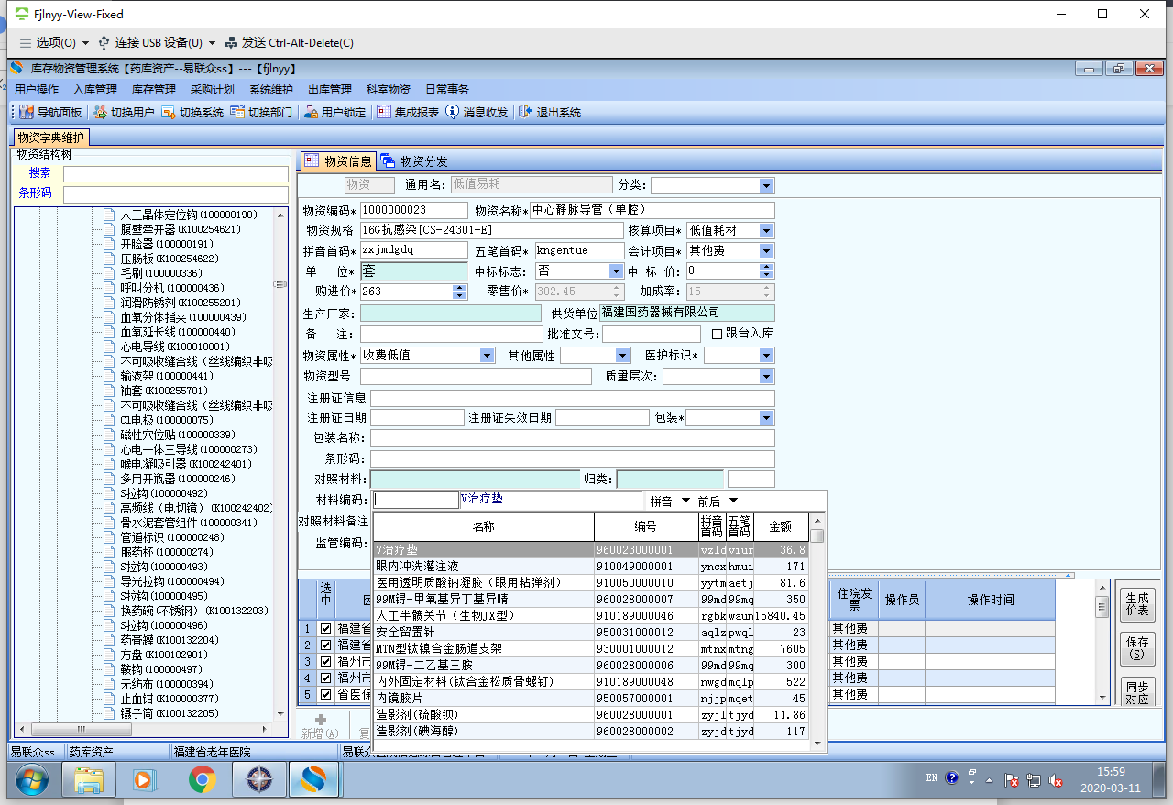

跟踪文件：SELECT xmmc00,
bh0000,
pysm00,
wbsm00,
treebh,
sfxmid,
gjbm00,
dw0000,
sfje00
FROM bm_yysfxm
WHERE (pysm00 LIKE '%pfbhm%')
AND (flag00 = '1' AND tzrq00 IS NULL AND gjbm00 LIKE '9%')
AND ROWNUM <= 999

